الجمهورية العربية السورية

وزارة التربية

المركز الوطني للمتميزين

حلقة بحث بعنوان:

النفايات النووية...

مشكلة الحاضر والمستقبل

إعداد الطالب: حسن دعبول

إشراف المدرسة: ريم عابد

ح

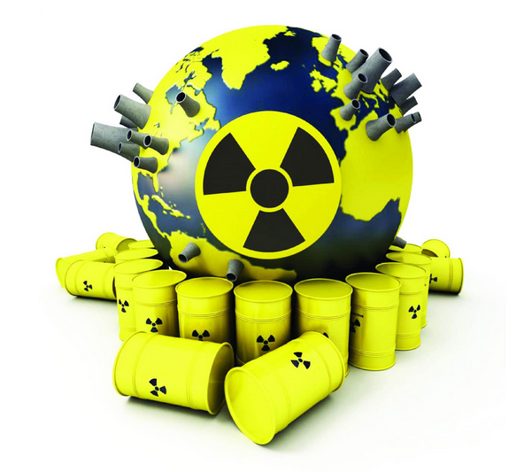

المقدمة

مخطط البحث

الإشكالية

الباب الأول: تأثير النفايات النووية على الإنسان والبيئة

الفصل الأول: كيف يتأثر الإنسان بالنفايات النووية؟؟

الفصل الثاني: الأمراض الناتجة عن النفايات النووية

الباب الثاني: التعامل الدولي مع النفايات النووية

الفصل الأول: طرق تخزين النفايات النووية

منجم للفحم الحجري يتحول إلى مكب للنفايات النووية

المحيطات أكبر مستودعات النفايات النووية

تخزين النفايات النووية بالقرب من سطح الأرض

الفصل الثاني: الوطن العربي مكب للنفايات النووية الغربية

القرصنة النووية الغربية للوطن العربي

بعض الدول المحتوية على نفايات نووية

الباب الثالث: التخلص من النفايات النووية

الفصل الأول: تصنيف النفايات

أسس التصنيف

التصنيف الأمريكي وعيوبه

التصنيف الدولي

الفصل الثاني: تخزين النفايات

طرق التخزين

الفصل الثالث: كيفية التخلص من النفيات

النفايات ضعيفة ومتوسطة الإشعاع

النفايات عالية الإشعاع والوقود النووي

النتائج

المراجع

المقدمة

يوم بعد يوم يذهل الإنسان باكتشافات غيرت وما زالت تغير مسرى حياته ولعل اكتشاف النشاط الإشعاعي في القرن التاسع عشر من قبل العالم الفرنسي هنري بيكوريل من أهم هذه الإكتشافات وقد كان عنصر اليورانيوم أول عنصر قد اكتشف، وفي الحقيقة إن جميع العناصر المشعة تقع بين العددين الذريين 83،92 وفي عام 1905 قام ألبرت أينشتاين بصياغة معادلة تكافؤ الكتلة-الطاقة وضح من خلالها أن المادة يمكن أن تتحول إلى طاقة وعبر عن ذلك بالمعادلة الشهيرة التالية: E=mc² حيث E هي الطاقة وm هي الكتلة وc هي سرعة الضوء في الفراغ كما وضح بعده العالمان الألمانيان أوتو هان وفرتيز شتراسمان أن نواة اليورانيوم إذا تم قذفها بنيوترونات عالية الطاقة فإنها تنشطر إلى نصفين تقريبا.

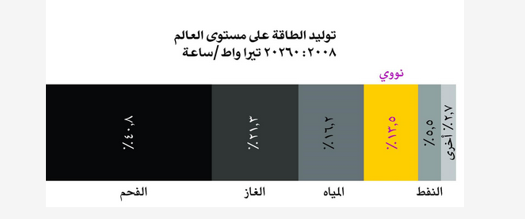إن الذي يميز الطاقة النووية عن غيرها هو كميات الطاقة الهائلة التي يولدها الاحتراق النووي، وكلمة الاحتراق هنا تعني التفاعل النووي لانشطار الذرات والوقود النووي هو المواد الإنشطارية ومثلا لذلك فالطاقة المتحررة من احتراق 1 طن يورانيوم تساوي الطاقة الناتجة عن احتراق مليوني طن من أجود أنواع الفحم الحجري بالإضافة إلى ذلك فيمكن استخدام الطاقة النووية في شتى مجالات الحياة كالطب والصناعة و........

إن إيجابية أو سلبية الطاقة النووية تتحدد بحسب استخدام لها فالبعض يستخدمها في تشخيص الأمراض ومعالجة بعضها أيضا والبعض يستخدمها في أبحاثه عن عمر الكرة الأرضية أو عمر الكواكب الأخرى كما تستخدم حاليا في الصناعة ووقود للمركبات الفضائية وإنتاج الطاقة الكهربائية جميع هذه الاستخدامات هي استخدامات سلمية لها أما الاستخدامات السلبية فيمكننا ملاحظتها من خلال الاستخدامات العسكرية لها كصناعة القنابل النووية وإنتاج الغواصات والسفن الحربية التي تعمل على الطاقة النووية.

وكما نعرف يتم إنتاج الطاقة النووية في مصانع ضخمة وبدقة عالية تدعى بالمفاعلات النووية ينتج عن هذه المفاعلات نفايات كثيرة وخطيرة جدا على الإنسان وبيئته حيث أن ناتج استخدام الوقود النووي وعملية إنتاج الأسلحة النووية وبعض الصناعات الطبية والدوائية والتكنولوجية يمثل النفايات النووية

الإشكالية

1-ما هو خطر النفايات النووية على الإنسان؟

2-وكيف يتم التعامل الدولي مع هذه النفايات؟

3-وما هو الحل للتخلص منها؟

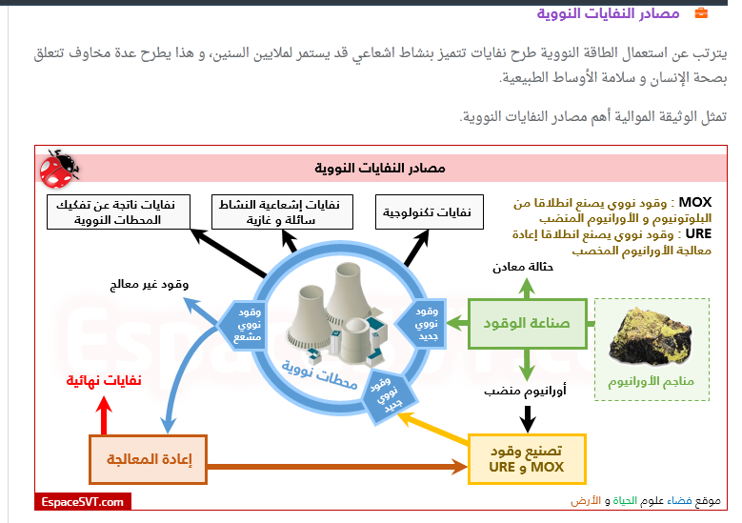

الباب الأول: تأثير النفايات النووية على الإنسان:

الفصل الأول: الفرق بين التلوث والإندماج النووي

إن تعرض الإنسان للإشعاعات النووية الصادرة عن النفايات النووية يؤدي إلى إحداث تأين للذرات المكونة لجزيئات الجسم المكونة للجسم البشري مما يؤدي إلى دمار هذه الأنسجة مهددة حياة الإنسان بالخطر.

يقسم تأثير الإشعاع النووي على الإنسان إلى قسمين هما التلوث والإندماج ففي حالة التلوث تتجمع المواد المشعة على سطح الجسم ويمكن غسلها بالماء ورغوة الصابون أما في حالة الإندماج فإن المواد المشعة تدخل إلى الجسم وتندمج فيه ولا يمكن أبدا التخلص منها وتعتمد درجة الخطورة الناتجة عن هذه الإشعاعات على عدة عوامل منها نوع هذه الإشعاعات وكمية الطاقة الناتجة عنها وزمن التعرض لها حيث تدخل الأشعة النووية إلى الجسم عبر التنفس أو البشرة التي قد تصيب الإنسان بأمراض كثيرة كسرطان الغدة الدرقية و الأورام وسرطان الدم وسرطان الجلد ونقص القدرة على الإخصاب وإصابة العيون بالمياه البيضاء وإذا تعرض الإنسان لكميات كبيرة منها فهو قد يفقد الحياة في ساعات أو أيام قليلة، ومن أهم العناصر المشعة الصادرة عن النفايات النووية:

1-السيزيوم والسترونيوم: حين تستقر النويدات (النظائر المشعة) سترونيوم 90 وسيزيوم 137 في أنسجة العظام فإن خطر الإصابة بالسرطان يزداد، فالجسم يخلط بين هذه المواد الخطيرة وبين الكالسيوم ويدخلها إلى نخاع العظام و أنسجة العضلات والعظام، وبما أن نخاع العظام مسؤول عن تشكيل خلايا الدم الجديدة فإن التعرض لهذين النظرين يؤدي إلى تعطيل هذه العملية وعندما يحدث ذلك يصاب الإنسان بمرض سرطان الدم القاتل.

2-اليود المشع: أحد الأمراض التي تظهر بكثرة في الأماكن التي تكثر بها النفايات النووية هي مرض سرطان الغدة الدرقية والسبب في ذلك هو النظائر المشعة لليود 131 واليود 133.[1]

الفصل الثاني: الأمراض الناتجة عن النفايات النووية

كما تعد الأخطار التالية من أكثر الأخطار ضررا والتي يمكن أن تنتج عن إصابة الإنسان بالأشعة النووية الصادرة عن النفايات النووية:

1-السرطان: إن تعرض الإنسان للأشعة الصادرة عن النفايات النووية يسبب له مختلف أنواع الأمراض السرطانية ويعتمد ذلك على مقدار الجرعة الإشعاعية ونوع العناصر المشعة الموجودة في الجرعة الإشعاعية كسرطان الغدة الدرقية وسرطان العظام وسرطان البنكرياس والمعدة والرئة والقولون والبلعوم.

2-العقم: إن تعرض الأعضاء التناسلية إلى جرعات معينة من الإشعاع يؤدي إلى إصابة الإنسان بالعقم ويصاب به الرجال والنساء عند تعرضهم إلى جرعات عالية من الإشعاع، وقد يكون العقم وقتيا أو يكون دائما بحسب مقدار الجرعة الإشعاعية.

3-الوفاة قبل الأوان: إن التعرض إلى جرعات إشعاعية منخفضة لا يشكل بمفرده تأثيرا كبيرا في صحة الإنسان، إلا أن التعرض إلى تلك الجرعات المنخفضة لفترة طويلة وعلى مدى سنوات يضعف مناعة الجسم ضد الأمراض الأخرى ويؤدي إلى الوفاة.

4-الأضرار الوراثية: فتتمثل في إحداث خلل وتحورات في الجينات عند الإنسان المصاب بهذه الإشعاعات مما يؤدي إلى خلق أبناء مشوهين جسديا أو مصابين بالتخلف العقلي وهذا ما يعتبر من بين أخطر أضرار العناصر المشعة.[2]

الباب الثاني: التعامل الدولي مع النفايات النووية:

الفصل الأول: أين هي مكبات النفايات النووية؟؟؟

بعد أكثر من نصف قرن من الزمن منذ البدء بتوليد الطاقة الكهربائية نوويا لا يوجد في العالم حتى الآن مكان واحد مرخص وجاهز للاستخدام كمكب للنفايات عالية الإشعاع وهو الوضع الذي ساهم في تعميم الصورة الشرعية حول الطائرة النووية التي انطلقت دون قيام أحد بالتفكير في مدرج مناسب للهبوط وبالقياس إلى ذلك يتم تخزين نفايات متوسطة أو ضعيفة الإشعاع في بعض البلدان مثل فرنسا والولايات المتحدة واليابان وجنوب إفريقيا في أوعية خاصة قريبة من السطح، لكن منذ عام 2009 بدأ العمل لتحويل منجم كونراد للحديد الخام الواقع في زالتسجيتر في سكونيا السفلى في ألمانيا من أجل تخزين عميق لنفايات محطات الطاقة النووية ومن المفترض أن يتم تشغيله في عام 2016.[3]

وفقا للقانون النووي العالمي تلقى أسطوانات الحديد المحتوية على عادم نووي في مياه لا يقل عمقها عن أربعة كيلومترات وعلى بعد مائة كيلومتر من الشواطئ في أي اتجاه ولا تفي بهذه الشروط إلا المحيطات الكبرى، لذلك فهي المستودع الأكبر للنفايات النووية في العالم حيث ألقي في المحيطات منذ عام 1949 حتى الآن أكثر من ستة آلاف اسطوانة حديد محتوية على عادم نووي وإن سبب اختيار المحيطات كمستودع للنفايات النووية هو أن العلماء يعتقدون أن تحلل الحديد والاسمنت سيستغرق سنوات طويلة وحتى عند تحرر المادة المشعة فإنها ستذوب في مياه المحيط وبالتالي فإن الإشعاع الصادر عنها سيكون منخفضا جدا وفي حدود مستوى الإشعاع الطبيعي الصادر عن العناصر المشعة في الطبيعة.

اسطوانات حديدية تحتوي على عادم نووي عالي الإشعاع

تكمن الخطورة الحقيقية لآثار الإشعاع في العادم ذي المستوى العالي من الإشعاع وعلى الرغم من أن الناتج من هذا النوع من العادم قليل نسبيا إذا ما قورن بنوعي منخفض وعالي الإشعاع من العادم النووي، إلا أن خطره أكبر بكثير ويحتاج إلى عمليات خاصة للتخلص منه.

وسنعرض الآن مثالان يوضحان كيفية التخلص من هذا العادم في دولتين يعتبران من أشهر دول العالم في إنتاج العادم النووي ذو الإشعاع العالي:

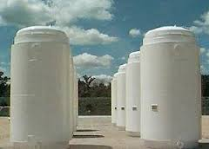ألمانيا: يتم التخلص من النفايات النووية ذات الإشعاع العالي عن طريق خلطها مع الإسمنت ثم وضعه في أسطوانات من الحديد ثم وضعها في حفر يصل عمقها إلى أربعة كيلومترات، تدفن أسطوانات الحديد ثم تحاط بطبقة من أكسيد المغنزيوم، والهدف من ذلك منع تآكل أسطوانات الحديد بسرعة بفعل المياه الجوفية.

إسطوانات تحتوي على نفايات نووية

على الرغم من أنها تدفن في حفر عميقة وفي مناطق غير مأهولة بالسكان إلا أن خطرها يبقى قائما، حيث أن حدوث زلزال في منطقة دفنها يمكن أن يدفع تلك النفايات إلى سطح الأرض حيث يصبح تسرب الإشعاع احتمالا واردا بقوة، كما أن الأسوأ من ذلك هو انفجار بركان حيث يقوم البركان بتفتيت تلك النفايات وقذفها إلى السطح.

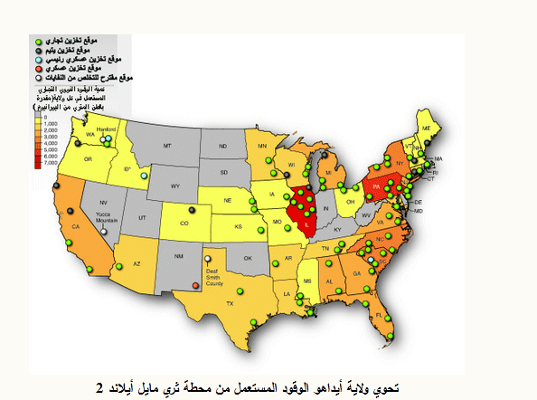الولايات المتحدة الأمريكية: تم التخلص من العادم النووي ذي المستوى العالي من الإشعاع بذات الطريقة المتبعة في ألمانيا مع فارق بسيط هو أن الأسطوانات المعدنية تحاط بطبقة من مخلوط الطمي والغرانيت والبازلت بدلا من أكسيد المغنزيوم. كما أن حفرة واحدة تكفي لدفن العادم الناتج من المفاعلات النووية كلها في ألمانيا.[4]

مخطط للولايات المتحدة الأمريكية يظهر بعض المناطق المقترحة كمكب للنفايات النووية

الفصل الثاني: الوطن العربي مكب للنفايات النووية الغربية:

تسعي بعض الدول الغربية كالولايات المتحدة الأمريكية إلى دفن نفاياتها النووية في الشرق الأوسط العربي وبلدان شمال إفريقيا بشكل غير قانوني وهو ما سمي بالقرصنة النووية في منطقة الشرق الأوسط، وخاصة في المناطق التي تخضع للتأثير السياسي والأمني لدول النادي النووي حيث وقعت هذه الدول العديد من الإتفاقيات مع بعض الأنظمة العربية المستبدة لدفن نفاياتها النووية في الأراضي العربية.

ويوجد العديد من الدلائل التي تؤكد دفن الولايات المتحدة الأمريكية والكيان الصهيوني الآلاف من أطنان النفايات النووية في الأراضي العربية نذكر منها:

1-الإتفاقية التي وقعها الرئيس السوداني الأسبق جعفر النميري مع الولايات المتحدة الأمريكية والتي سمحت لها بدفن أنواع مختلفة من النفايات النووية السامة والقاتلة في الغابات السودانية.

2-في موريتانيا دفنت مئات الأطنان من النفايات النووية في صحراء الدولة المذكورة في ثمانينات القرن الماضي.

3-في جنوب لبنان دفن الكيان الصهيوني العديد من أطنان النفايات النووية في الفترة التي احتل بها الكيان الصهيوني منطقة جنوب لبنان.

4-دفنت الولايات المتحدة الأمريكية كمية كبيرة من نفاياتها النووية في أراضي الصومال في أثناء تواجد جيشها على تلك الأرض.

5-يوجد تسريبات تؤكد أن هناك إتفاقا يجري بين الولايات المتحدة الأمريكية وبعض الأنظمة العربية في شمال إفريقيا لدفن كمية كبيرة من النفايات النووية في الصحراء الجنوبية لهذه الدول مقابل تقديم الولايات المتحدة المساعدة في إنشاء العديد من المنشآت النووية البسيطة.

كما تسعى الولايات المتحدة الأمريكية إلى دفن كميات من نفاياتها النووية في أماكن عديدة من الوطن العربية كاليمن والسعودية وهي أراض مختلفة التضاريس وتمتلك الإمكانية للاحتفاظ بهذه النفايات لفترات طويلة.

يظهر حاليا ملامح اتفاق بين الولايات المتحدة والحكومة العراقية حيث تم تخصيص مساحات كبيرة من الأراضي العراقية التي يتم مسحها حاليا من قبل متخصصين في المجال المتعلق بدفن النفايات النووية والذين يعملون مع وحدات الجيش الأمريكي المتواجد في العراق حاليا لتقوم هذه الحدات بتهيئة الأجواء المناسبة لاستقدام كميات من النفايات النووية ودفنها في الأراضي العراقية وتعد صحراء الرمادي والصحراء الواقعة بين العراق والسعودية من أهم الأماكن التي قد تدفن بها هذه النفايات.

لقد بقيت كميات هائلة من خامات اليورانيوم مدفونة أو مخزنة بشكل غير علمي وغير قانوني في أماكن المراكز النووية في العراق حيث يوجد المئات من الأطنان من هذا الخام في مواقع مختلفة في بغداد والمناطق المحيطة بها وخاصة موقعا التويثة وعكاشات.

كما قام الكيان الصهيوني بعمليات دفن لنفايات نووية في أرض الجولان المحتل حيث بدأ أهل الجولان المحتل يعانون من تأثيرات هذه النفايات حيث يوجد 20 موقعا في الجولان المحتل مخصصة لدفن النفايات النووية الصهيونية القادمة من المفاعل النووي في النقب ومناطق أخرى، كما يعتبر موقع النشبة المتواجد في جبل الشيخ من أهم المواقع التي تدفن بها النفايات النووية في الجولان المحتل كما يوجد العديد من الآلات المستخدمة لدفع التسريبات المفترضة إلى الهواء إلى المنطقة السورية وذلك طبعا بمساندة الولايات المتحدة الأمريكية.

الباب الثالث: التخلص من النفايات النووية:

الفصل الأول: تصنيف النفايات النووية:

ليس هناك تصنيف دولي موحد لنفايات المشعة حيث إن ذلك يعتمد إلى حد كبير على أنظمة كل دولة وعلى المعايير التي استخدمت كأساس لتعريف النفايات المشعة كما يعتمد كذلك على مدى تطور الصناعة النووية في تلك الدولة وحجم الأنشطة ونوعها.

ومن العوامل التي تدخل في تصنيف النفايات المشعة ما يلي:

1-نوع العناصر المشعة وتركيزها في النفايات.

2-العمر النصفي للعناصر المشعة.

3-الحالة الفيزيائية للنفايات من حيث السيولة والصلابة والغازية.

4-طرق المعالجة والحفظ.

5-احتمال الإنتشار في البيئات المتجاورة.

6-مصدر النفايات.

ومثالا على ذلك يعتمد القانون الأمريكي في تصنيفه للنفايات المشعة على الحد الأقصى المسموح به لتركيز النظير المشع في الهواء والماء وتبعا لذلك تصنف النفايات المشعة إلى ما يلي:

1-نفايات ذات مستوى إشعاع عالي وتشمل بعض نواتج تصنيع الأسلحة النووية وجميع نواتج دورة الوقود النووي ومخلفات محطات القوى النووية مثل الوقود النووي المستنزف.

2-نفايات ما بعد اليورانيوم، وتشمل الأنوية الباعثة لجسيمات ألفا والتي يزيد عددها الذري عن 92 ويزيد عمرها النصفي على خمسة أعوام ويزيد تركيزها على 7.3×610 بيكرل-كغ، وينتج هذا النوع من النفايات خصيصا أثناء عملية تصنيع الأسلحة النووية.

3-نفايات ذات مستوى إشعاعي منخفض: وتشمل تقريبا جميع أنواع النفايات النووية الأخرى التي لا تقع ضمن التصنيفين السابقين مثال ذلك جميع المواد التي استخدمت في أية عملية تضمنت عنصرا مشعا، مثل: الملابس وأدوات التنظيف والقفازات والسوائل التي تحتوي على عناصر مشعة.

وتتركز عيوب هذا التصنيف في عدم الأخذ في الحسبان بالعمر النصفي للنواة والحالة الفيزيائية للنفايات المشعة، وهي الأمور التي تعتمد عليها طرق حفظ ومعالجة النفايات النووية اعتمادا كبيرا، لذلك لجأت العديد من الدول والمنظمات الدولية المعنية بالحماية من الإشعاع إلى تصنيف النفايات المشعة مع مراعاة طرق تخزينها ومعالجتها والتخلص منها، حيث صنفت النفايات النووية إلى:

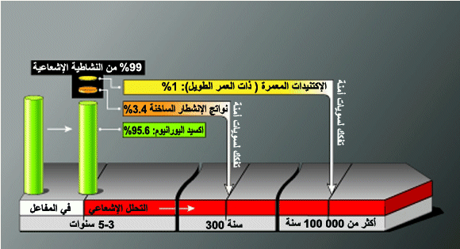1-نفايات ذات مستوى إشعاعي عالي، وهي النفايات المشعة الناتجة عن الوقود النووي المعالج أو المستنزف، وتتميز بأنها ذات أعمار نصفية طويلة وينبغي حفظها في مطامر دائمة.

أحد التصنيفات للنفايات النووية

2-نفايات ذات مستوى إشعاعي متوسط، وتنتج عن عمليات إنتاج أو استخدام بعض النظائر المشعة، وفي حين أنه يمكن تصنيف النفايات السائلة ذات المستوى الإشعاعي المتوسط اعتمادا على الأنشطة الإشعاعية للنفايات وطرق معالجتها إلا أن الأمر يبدو أكثر تعقيدا في حالة النفايات المشعة الصلبة، حيث يجب الأخذ في الحسبان إلى جانب العوامل السابقة نوع الإشعاع الصادر والعمر النصفي للمادة وسمّيتها الإشعاعية بالإضافة إلى العوامل التي يجب مراعاتها عند الحفظ.

3-نفايات ذات مستوى إشعاعي منخفض وتشمل جميع النفايات التي لا تدخل ضمن التصنيفين السابقين، وتشكل الجزء الأكبر من النفايات المشعة، حيث تصل إلى ما يزيد عن 95% من إجمالي النفايات وتنتج بشكل أساس من استخدام النظائر والمصادر المشعة في الطب والبحث العلمي والتطبيقات الصناعية.[5]

الفصل الثاني: تخزين النفايات النووية

عندما يتحدث الناس عن الأخذ بالتكنولوجيا النووية واستخدام المواد المشعة، تكون إحدى القضايا الأكثر إثارةً للجدل هي التخلص النهائي منها ويتفاوت بشكل كبير طول المدة الزمنية اللازم للقول بأن النفايات المشعة والوقود النووي المستهلَك المعلَن عنهما كنفايات كليهما لم يعد يمثل خطراً محتملا على صحة الإنسان أو البيئة. ويمكن أن يتراوح ذلك من بضعة أشهر أو سنوات لبعض أنواع النفايات المشعة، إلى آلاف السنين للنفايات القوية الإشعاع، ومئات الآلاف من السنين للوقود المستهلَك. وعلى هذا النحو، تساور الحكومات والمواطنين مخاوف مشروعة حول الأمان على المدى القريب والبعيد. ويتوفّر الأمان على المدى البعيد عن طريق التخلص، ولحين إقامة مرفق مناسب للتخلص، يتحقق التصرف المأمون بواسطة التخزين. ورغم وجود حلول مأمونة ومستدامة تم تنفيذها أو ما زالت قيد التطوير في جميع أنحاء العالم، فإنه لا يكفي أبداً مجرد إعادة إنتاج ذات الحل في مكان مختلف. فبالنسبة لكل مرفق، لابد من تقييم الأمان ومراجعة طلب الترخيص على أساس حالة الأمان من قِبَل إحدى السلطات المختصة. ويكفل ذلك معالجة كاملة لتلك المخاوف المشروعة من جانب الحكومات والمواطنين واتخاذ الترتيبات اللازمة لحماية الناس والبيئة. وغالباً ما يكون ترخيص مرفق للتخلص عملية طويلة وبالتالي ثمة حاجة في المدى القريب لتخزين النفايات بأمان لحين التخلص منها.

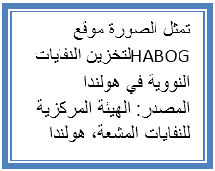قد تكون هناك حاجة للتخزين في أي مرحلة من مراحل عملية التصرف في النفايات بما يمكن أن يخدم عدة أغراض، مثل السماح باضمحلال النويدات المشعة القصيرة العمر، أو تبديد الحرارة، أو إتاحة الوقت لتراكم نفايات كافية للتمكُّنمن المعالجة بكفاءة، أو اتخاذ الترتيبات اللازمة لاحتواء وعزل النفايات لحين تنفيذ مسار مناسب تجاه التخلص. ويعرَّف التخزين بأنه الاحتفاظ بالمصادر المشعة أو الوقود المستهلك أو النفايات المشعة في مرفق يتيح احتواءها، بنيّة استرجاعها. وبالتالي فإن التخزين، بحكم تعريفه، تدبير مؤقت. ومن أجل إتاحة تخزين النفايات بشكل مأمون وقابل للاسترجاع وللرصد وآمن بما يكفل حماية العمال والجمهور والبيئة، مطلوب وضع نظام للتخزين يتألف من عنصرين أوليين - حزمة النفايات، ومرفق التخزين ذاته. ويرتبط هذان المكونان ارتباطاً وثيقاً حيث إن خصائص وسلوك أحدهما يؤثران بقوة على تصميم الآخر. ويحتاج كلاهما إلى معالجة بشكل صحيح بما يكفل تلبية النظام لمتطلبات الأمان وللمتطلبات الرقابية الضرورية. ويعرض الشكل التالي إيضاحاً تخطيطياً لنظام التخزين.

وتشمل عبوة النفايات شكل النفايات والحاوية وشكل النفايات المفضل هو منتَج صلب مستقر، قد يتم إنتاجه باستخدام تقنية تكييف مناسبة مثل السَمنَتة أو التزجيج. وتكفل الحاوية احتواءً مأموناً للمواد المشعة فيما يخص فترة التخزين المطلوبة ولأغراض التخلص، على أن تتسم بخواص تتيح المناولة والرصّ في المخزن. وتوضَّح الصورة ا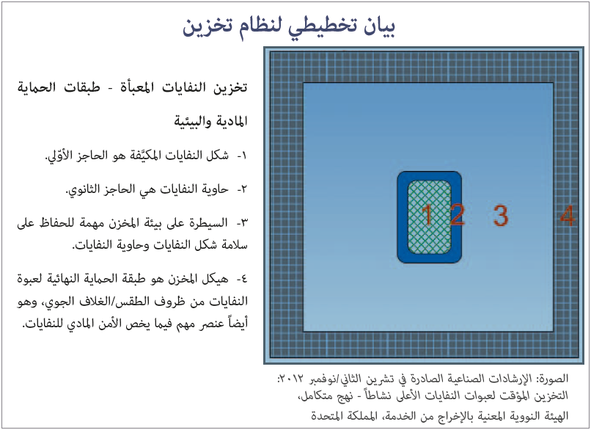لواردة يساراً بعض الحاويات الشائعة الاستعمال. ويراعى أن يوفر مرفق التخزين بيئة لا تؤدي إلى تحلل حزم النفايات أثناء فترة التخزين وتتيح استرجاعها ونقلها إلى مرفق التخلص بشكل مأمون. وبالتالي فإن نوعية بناء المخزن وترتيبات التخزين الداخلية الخاصة به كليهما يرتبط بنوع وتصنيف النفايات الجاري تخزينها. والنفايات الضعيفة الإشعاع، الشائع تخزينها في اسطوانات فولاذية سعتها 200 لتر أو حاويات معدنية والمرجَّح توجيهها للتخلص منها في غضون فترة زمنية قصيرة، تتطلب ترتيبات تخزين بسيطة حيث يكون التدريع غير مطلوب. ويمكن أن يكون أحد الهياكل المناسبة مبنى من نوع صناعي قادر على توفير الحماية من الظروف المناخية المحلية، يوجد به لوح خرساني متين وأبواب لدخول المَركبات والموظفين، جنباً إلى جنب مع ترتيبات للرصد والتفتيش؛ وقد يكون من الضروري أيضاً مراقبة الرطوبة.

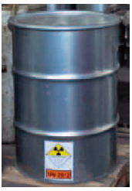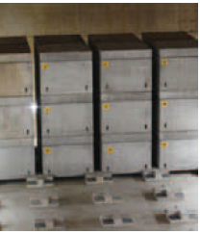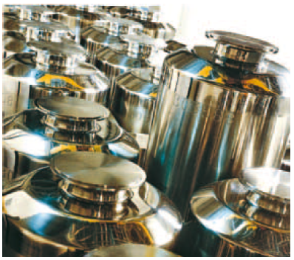

2

1

3

2

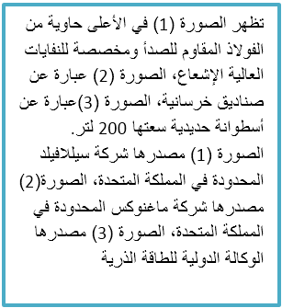

تخزين النفايات القوية الإشعاع المزجَّجة الطويلة العمر أو الوقود النووي المستهلَك إلى مرفق ذي مواصفات هندسية عالية مصمَّم بعناية لإتاحة إمكانية المناولة عن بعد والتدريع والتبريد، بالإضافة إلى بيئة مضمونة طوال فترة التخزين المطلوبة. كما يجب أن يوفر ذلك المرفق درجة كافية من الأمن، وأن يتيح إخضاع المواد الانشطارية للضمانات في حالة الوقود النووي المستهلَك. وفي السنوات الأخيرة، بصفة أساسية نظراً لعدم وجود مرافق تخلص مسموح بها، يجري النظر من قِبَل عدد من الدول الأعضاء في التخزين الطويل الأمد (على سبيل المثال لمدة تصل إلى 100 سنة( كتدبير لتخفيف المخاطر فيما لو تأخَّرت إتاحة مرفق للتخلص النهائي. وينطوي ذلك التخزين الطويل الأمد على اتخاذ تدابير إضافية تضمن استمرار السيطرة بصورة مُرضية وحماية عبوات النفايات والمرفق ذاته، وعلى التثبُّت من أن أمان وأمن المرفق مكفولان طوال الفترة المقررة وأنه قد صدر ترخيص مطابِق، وذلك بعدة وسائل منها أخذ تقادم المواد والهيكل في الحسبان. ويعدّ مرفق HABOG في هولندا مثالاً كمرفق حديث للتخزين الطويل الأمد للنفايات القوية الإشعاع المزجَّجة الناتجة عن إعادة المعالجة وللوقود المستهلَك من مفاعلات الأبحاث. وحتى في هذا المثال، يُعت التخزين مجرد حل مؤقت، ينفَّذ بنيّة وبهدف استرجاع النفايات في نهاية المطاف للتصرف فيها لاحقاً. والتخلص هو الحل الدائم الوحيد للتصرف في النفايات المشعة القادر دون غيره على توفير الأمان السلبي في الأمد الطويل.[6]

**الفصل الثالث: التخلص النهائي من النفايات**

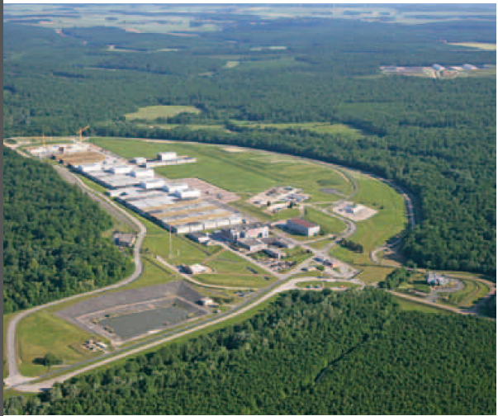توجد حلول مختلفة للتخلص، يمكن تصنيفها بشكل عام على النحو التالي:

•مرافق للتخلص قرب سطح الأرض، تناسب النفايات الضعيفة الإشعاع جداً والنفايات الضعيفة الإشعاع

•مرافق للتخلص الجيولوجي، تناسب النفايات المتوسطة الإشعاع والنفايات القوية الإشعاع والوقود النووي المستهلَك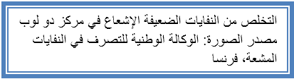 المعلن عنه كنفايات. إن النفايات الضعيفة الإشعاع جداً والنفايات الضعيفة الإشعاع كلاهما يمثل خطراً محتملاً لفترات لا تتجاوز بضعة قرون. ويمكن احتواؤها بأمان في مرفق قريب من السطح. وقد تم بنجاح اختيار مواقع نحو 140 مرفقاً للتخلص قرب سطح الأرض في جميع أنحاء العالم، وجارٍ تشغيلها، أو ربما تكون قد أُغلِقت بالفعل. وثمة حلول فعالة للتخلص من النفايات الضعيفة الإشعاع جداً وهي الخنادق السطحية من نوع المَكَبّات باستخدام نظم الحواجز المحدودة. وتعتمد حلول التخلص من النفايات الضعيفة الإشعاع على مزيج من خصائص الموقع والحواجز الهندسية مثل البطانات، وأقبية التخلص الخرسانية، وأغطية تتوفر بها سمات التناوب بين العزل غير المُنفِذ وتحويل المياه، وذلك من أجل توفير الحماية المطلوبة

وقد تمثل النفايات المتوسطة الإشعاع والنفايات القوية الإشعاع والوقود المستهلك المعلن عنه كنفايات خطراً لفترات تتجاوز مئات الآلاف من السنين. لذا فهي تتطلب التخلص منها في بيئة جيولوجية مستقرة، قادرة على ضمان الأمان في الأمد الطويل دون تدخل بشري لعدة آلاف من السنين) في حالة النفايات المتوسطة الإشعاع( أو عدة مئات آلاف من السنين )في حالة النفايات القوية الإشعاع والوقود المستهلَك( وقد أصبحت عمليات التخلص من النفايات الضعيفة الإشعاع والنفايات المتوسطة الإشعاع راسخة، وجارٍ تشغيل العديد من مرافق التخلص الجيولوجي من النفايات الضعيفة الإشعاع والنفايات المتوسطة الإشعاع في جميع أنحاء العالم. وهناك بضعة بلدان )السويد وفنلندا وفرنسا( في مرحلة متقدمة من تطوير مرافق للتخلص الجيولوجي من النفايات القوية الإشعاع بما في ذلك الوقود المستهلك، ومن المتوقع أن يبدأ تشغيل تلك المرافق بحلول عام 2025 وعلى الرغم من قصص النجاح المذكورة، يظل تنفيذ استراتيجيات التخلص واحداً من أعظم التحديات المستمرة التي يواجهها العديد من الدول الأعضاء في مجال التصرف في الوقود المستهلك والنفايات المشعة. ومن الناحية التقنية ومن منظور الأمان، يعدّ التخلص الجيولوجي مُجدياً، وقد وُجِد أن مختلف أنواع الصخور العائلة مناسبة للتخلص الجيولوجي المأمون، ووُضِعت ملفات تبين حالة الأمان لأغراض التخلص في الصخور البلوريّة) على سبيل المثال في فنلندا والسويد(، وفي الصخور الرسوبية )أي الطَفليّة( )على سبيل المثال في فرنسا( وفي الصخور البَخرِّية) أي الملحيّة) (على سبيل المثال في ألمانيا( وفي البداية، يتم تقدير مدى ملاءمة الموقع من خلال القيام على سبيل المثال، بتقييم ما إذا كانت مخاطر النشاط الزلزالي أو النشاط البركاني أو وجود موارد طبيعية تحول دون إيوائه لمرفق تخلص جيولوجي. وبمزيد من التحرّي تُحدَّد خصائص الموقع إلى مرحلة يمكن فيها فهم السمات والعمليات الطبيعية ذات الصلة بثقة، خاصةً فيما يتعلق بكيفية إسهامها في احتواء وعزل النويدات المشعة الموجودة في النفايات والوقود المستهلَك، وبالتالي كيفية إسهامها في تحقيق الأمان على المدى الطويل. وبالإضافة إلى خواص الموقع الطبيعية المذكورة، ثمة سمات هندسية مثل شكل النفايات وحزمة النفايات وأي عوازل وأختام يمكن وضعها تساهم أيضاً في الاحتواء، وبالتالي في تحقيق الأمان على المدى الطويل، ويتم كذلك تحليلها وأخذها بعين الاعتبار. وفي الواقع، تعالَج النفايات إلى أشكال نفايات تحدّ من انبعاثها في المدى الطويل )على سبيل المثال من مصفوفة زجاجية للنفايات القوية الإشعاع( ويجري تكييفها لاحقاً إلى عبوات مُعَدّة للتخلص تحول دون أي تلامس مع الماء لفترات محددة )على سبيل المثال عدة مئات آلاف من السنوات للحاويات النحاسية في تصميم التخلص الجيولوجي السويدي والفنلندي(.[7]

النتائج

توصلت في نهاية بحثي إلى عدة نتائج وهي:

1-تكمن الخطورة الحقيقية في النفايات النووية في أن تأثيرها يبقى قائما لفترات طويلة قد تصل إلى مئات الآلاف من السنين

2-الوطن العربي وعلى الرغم من عدم إنتاجه لهذه النفايات النووية إلا أن أراضيه تعد من أكبر المكبات لها

3-التخزين هو حل مؤقت لمشكلة النفايات النووية أما الحل الدائم هو التخلص النهائي منها عن طريق طمرها بحفر عميقة تحت التربة بعد عدة دراسات للموقع الذي ستدفن به هذه النفايات وشكل النفايات وعمرها النصفي وعدة أمور أخرى دراسة دقيقة

4-تم إيجاد عدة حلول للتخلص من النفايات الضعيفة ومتوسطة الإشعاع كما أن بعض الدول قد بدأت ببناء مرافق للتخلص من النفايات عالية الإشعاع

المراجع

المراجع الإلكترونية

Com -1.dw. www

[www.aun.edu.eg -2](http://www.aun.edu.eg-2)

3-www.alwafd.org

www.al3loom.com -4

المراجع الورقية:

-1كتاب بعيدا عن الأفكار التقليدية...أساطير الطاقة النووية، إعداد جيرود روزنكرانتس، ترجمة محمد أبو زيد، مؤسسة هينرش بل الألمانية، الطبعة الأولى باللغة العربية كانون الأول 2010.

2-مجلة الوكالة الدولية للطاقة الذرية، العدد 55، صدرت في 3 أيلول لعام 2014، صادرة عن مكتب الإعلام العام والاتصالات للوكالة الدولية للطاقة الذرية

الفهرس

العنوان رقم الصفحة

مخطط البحث................................................................................................ 2

المقدمة....................................................................................................... 3

الإشكالية..................................................................................................... 4

الباب الأول: تأثير النفايات النووية على الإنسان

الفصل الأول: كيف يتأثر الإنسان بالنفايات النووية؟؟؟................................................... 5

الفصل الثاني: الأمراض الناتجة عن النفايات النووية..................................................... 5

الباب الثاني: التعامل الدولي مع النفايات النووية

الفصل الأول: أين هي مكبات النفايات النووية؟؟؟......................................................... 6

الفصل الثاني: الوطن العربي مكب النفايات النووية....................................................... 7

الباب الثالث: التخلص من النفايات النووية

الفصل الأول: تصنيف النفايات............................................................................. 8

الفصل الثاني: تخزين النفايات............................................................................ 10

الفصل الثالث: التخلص النهائي من النفايات............................................................. 12

النتائج...................................................................................................... 14

المراجع.................................................................................................... 15

الفهرس..................................................................................................... 16

1. com.dw. www
2. www.aun.edu.eg
3. كتاب بعيدا عن الأفكار التقليدية...أساطير الطاقة النووية، إعداد جيرود روزنكرانتس، ترجمة محمد أبو زيد، مؤسسة هينرش بل الألمانية، الطبعة الأولى باللغة العربية كانون الأول 2010.
4. www.alwafd.org
5. www.al3loom.com
6. مجلة الوكالة الدولية للطاقة الذرية العدد 55، صدرت في 3أيلول لعام 2014، صادرة عن مكتب الإعلام العام والاتصالات للوكالة الدولية للطاقة الذرية
7. مجلة الوكالة الدولية للطاقة الذرية، العدد 55، صدرت في 3 أيلول لعام 2014، صادرة عن مكتب الإعلام العام والاتصالات للوكالة الدولية للطاقة الذرية